Contenido

1 ¿Qué es sistema operativo? 4

2 Algunos sistemas operativos son: 4

3 ¿Qué es un computador? 4

3.1 ¿Qué es el hardware? 4

3.2 ¿Qué es el software? 5

3.3 ¿En qué se diferencian el hardware y el software? 5

4 Entorno gráfico de Windows 5

4.1 Escritorio 5

4.2 Icono 5

4.3 Barra de tareas 6

4.4 Ventana 6

4.5 Clases de ventanas 6

5 ¿Qué son los archivos y las carpetas? 8

5.1 ¿Cómo creamos una carpeta? 9

5.2 ¿Cómo cambiar el nombre de una carpeta? 9

5.3 ¿Cómo eliminar una carpeta? 9

6 Almacenamiento de datos 9

6.1 ¿Para qué es el almacenamiento de datos? 9

6.2 Unidades de almacenamiento de datos 9

7 Bibliografía 12

**Taller extraclase de estilos word**

**Taller de Word**

**Herramientas de estilos**

Saily Yulieth Romaña Hurtado

Docente

Luz Marina Ramírez Suarez

Especialista de la informática educativa

Cesde

Técnico en auxiliar de servicios farmacéuticos

Medellín

2023

# ¿Qué es sistema operativo?

Es el software o programa más importante que se ejecuta en un computador, nos permite usarlo y darle órdenes para que haga lo que necesitamos. Sin él, el computador es inútil y no tendría la plataforma que soporte los programas que te permiten hacer cartas, escuchar música, navegar por internet o enviar un correo electrónico.

¿Qué hace el sistema operativo?

Administra los recursos del computador, es decir, su software y hardware. Es la estructura que soporta y maneja todos los programas y partes de tu computador. Por ejemplo, cuando oprimes el botón de encendido, este realiza pruebas para asegurarse de que todo funciona correctamente: comprueba sus componentes físicos o hardware, y da inicio al sistema operativo (Marquez, 1995).

# Algunos sistemas operativos son:

Microsoft Windows

Mac OS X

Linux Ubuntu

# ¿Qué es un computador?

Existen muchas definiciones, pero podemos decir en términos generales, que un computador es una máquina que puede ser programada para aceptar datos (entradas), procesarlos, producir información útil (salidas) y almacenarla para su uso futuro. Para poder realizar las funciones anteriores, un computador utiliza diferentes dispositivos.

Los computadores han evolucionado de manera vertiginosa y hoy en día podemos encontrar en el mercado diversos modelos. Las más comunes son:

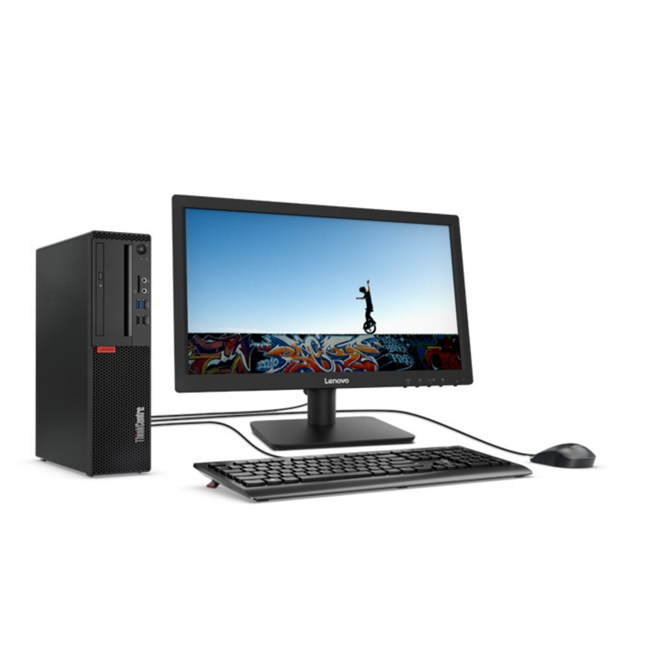

Sin importar cual sea su clase, un computador se divide en: hardware y software.

## ¿Qué es el hardware?

Hace referencia a todos los componentes materiales y físicos de un dispositivo, es decir, aquellos que se pueden ver y tocar. El monitor, el ratón, la CPU, el teclado o la memoria RAM son algunos ejemplos de aquellas partes que, en su conjunto, forman el hardware. Este término tiene su origen etimológico en el inglés, donde “hard” significa “duro” y “ware”, “cosas”, por lo que se podría definir incluso como “las partes duras de un computador” (Cesde, 2023). En él, se distinguen dos tipos:

Interno: se encuentra dentro de la torre del computador, como los cables, los circuitos, la unidad central de procesamiento o los dispositivos de almacenamiento.

Periféricos: están situados en el exterior de la torre del computador. Entre ellos tenemos los periféricos de entrada, que dan información al sistema, como el mouse o el teclado; los periféricos de salida, que muestran las operaciones realizadas en el computador, como por ejemplo el monitor o la impresora; y los periféricos de entrada-salida, que realizan las dos funciones anteriores, como los USB.

## ¿Qué es el software?

Es la parte digital del computador, es decir, el conjunto de instrucciones, programas y reglas informáticas que requiere para funcionar. No tiene, por consiguiente, una existencia física, sino que es intangible e inmaterial, como los programas para el procesamiento de textos o el sistema operativo. Este término fue acuñado por el matemático John Wilder Tukey en 1958 para referirse a los programas que hacían trabajar a las calculadoras electrónicas. El software se clasifica en:

Software de sistema: conjunto de programas que permiten al usuario comunicarse con el sistema en sí. Son los sistemas operativos, los controladores de dispositivos y los programas utilitarios para el mantenimiento de la computadora (mendoza, 2017).

Software de aplicación: programas diseñados para que el usuario desarrolle una tarea específica, como escribir. Los procesadores de texto, las hojas de cálculo, el antivirus o el reproductor de películas son algunos ejemplos.

Software de programación: herramientas empleadas por el informático para escribir nuevos programas gracias a un lenguaje específico.

## ¿En qué se diferencian el hardware y el software?

Estos dos elementos básicos de una computadora se retroalimentan. Es decir, ambos se dan instrucciones para el desempeño de tareas y, sin uno de ellos, no sería posible el funcionamiento de un computador. Sin embargo, pese a esta complementariedad, su diferencia es más que patente, ya que mientras el hardware se puede ver y tocar, el software responde a elementos digitales y, por tanto, intangibles, que carecen de una forma física. Ahora vamos a conocer algunas características del principal sistema operativo del mercado, Windows.

Windows es una palabra del idioma inglés que significa “ventana”. Su utilización en español, en cambio, está casi exclusivamente vinculada a un sistema informático desarrollado por la empresa Microsoft y comercializado desde 1985. Este es un sistema operativo, es decir, un conjunto de programas que posibilita la administración de los recursos de un computador. Este tipo de sistemas empieza a trabajar cuando se enciende el equipo para gestionar el hardware a partir de los niveles más básicos.

Es importante tener en cuenta que los sistemas operativos funcionan tanto en las computadoras como en otros dispositivos electrónicos que usan microprocesadores (teléfonos móviles, reproductores de DVD, entre otros). En el caso de Windows, su versión estándar funciona con computadoras, aunque también existe una versión para teléfonos (Windows Mobile).

# Entorno gráfico de Windows

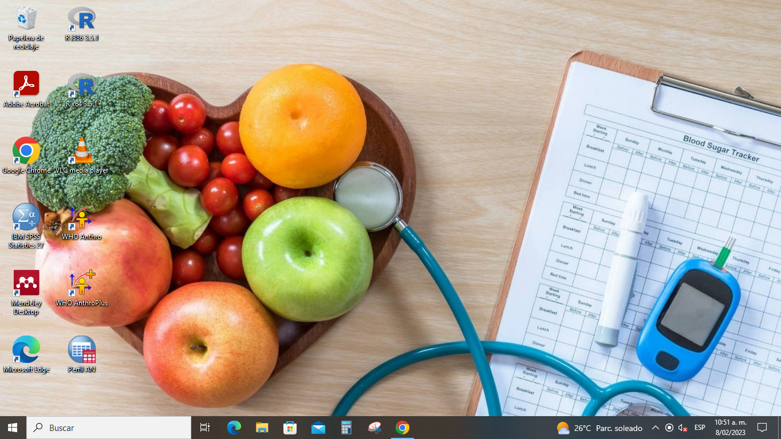

## Escritorio

Es la primera pantalla que aparece cuando se enciende el computador, aquí están los accesos directos a los programas y aplicaciones que se utilizan con mayor frecuencia.

## Icono

Es el camino más corto para acceder a un programa o aplicación que se encuentra.

## Barra de tareas

es la que aparece en la parte inferior de la pantalla. Se compone del botón Inicio, a la izquierda, una zona de programas abiertos y anclados, y por último el área de notificación.

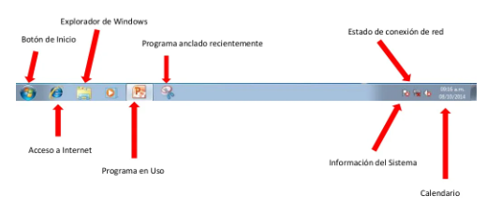

## Ventana

Una ventana es el espacio donde verás los programas en la pantalla de tu computador, desde allí podrás recibir y enviar datos, información o enviar órdenes de ejecución, sin importar el sistema operativo con el que cuente el equipo.

De manera general, una ventana estándar de Windows tiene:

Barra de título

Barra de pestañas (barra de menú)

Bordes

Botón de minimizar

Botón de maximizar

Botón de minimiz. tamaño (restaurar)

Barras de desplazamiento

Barra de estado

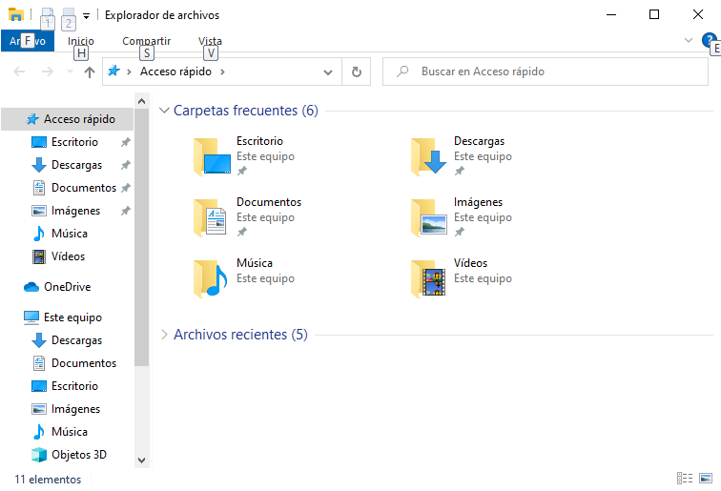

## Clases de ventanas

Ventanas de aplicación/documento: el tipo normal de ventanas, que contienen [documentos](https://es.wikipedia.org/wiki/Documento) o datos de Aplicación informática aplicaciones. En estas ventanas es que podemos observar el contenido de los archivos que realizamos.

Ventanas de utilidad: que flotan encima del resto y ofrecen herramientas o información sobre la aplicación.

[Cuadros de diálogo](https://es.wikipedia.org/w/index.php?title=Cuadros_de_di%C3%A1logo&action=edit&redlink=1): ventanas que dan información al usuario o le piden información al usuario.

Inspectores: ventanas que están siempre encima de otras ventanas de la misma aplicación. Se usan para mostrar las propiedades de un elemento.

Es importante que podamos reconocerlas, para que usemos correctamente el sistema operativo y sus aplicaciones.

La mayoría de las ventanas de Windows contienen tres botones ubicados en la esquina superior derecha. El primero, denominado "Minimizar", permite disminuir la ventana. El segundo, llamado "Maximizar", permite expandir la ventana al tamaño de la pantalla. Cuando la ventana está maximizada, el botón Maximizar cambia su aspecto y se convierte en el botón "Restaurar", el cual permite regresar al tamaño original de la ventana antes de maximizarse. El tercer botón, "Cerrar", permite dar por concluida la actividad que se está realizando.

Vamos a detenernos un poco, para hablar de los cuadros de diálogo. Conozcamos los elementos que los componen. A continuación, observemos el cuadro de diálogo de Fuente en Word.

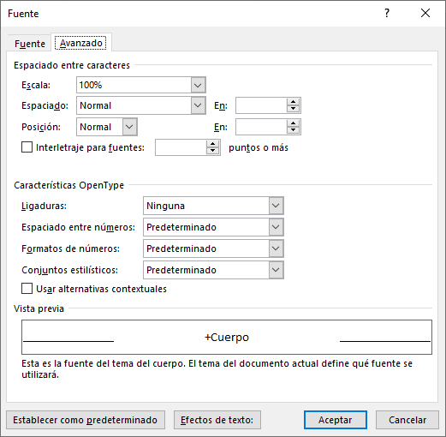

Barra de título. Contiene el nombre del cuadro de diálogo.



Botones de comando. Sirven para seleccionar la opción deseada. Estos botones suelen ser tres:



Botones de opción. Se utilizan para seleccionar una opción dentro de un conjunto, y son excluyentes. Se representan dentro de un círculo blanco que, cuando está activado, contiene un círculo sólido en su interior.

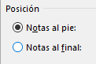

Casillas de verificación. Permiten seleccionar diferentes parámetros de una misma opción.



Listas desplegables. Muestran una serie de alternativas al pulsar el botón de flecha hacia abajo que aparece a la derecha.



Cuadros de texto. Se utilizan para escribir texto, para lo cual colocaremos el puntero del ratón sobre el cuadro y comenzaremos a escribir.



Barras de desplazamiento. Permiten recorrer una lista que tiene más opciones de las que se pueden mostrar en el espacio destinado a ellas. Una vez que el usuario encuentra la opción deseada, basta con seleccionarla mediante el ratón para activarla.

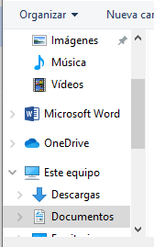

Control numérico. Permite al usuario introducir valores numéricos, pulsando cualquiera de los dos iconos que aparecen a su derecha. También se puede modificar el valor numérico introduciendo directamente el número dentro del cuadro.



Fichas. Se utilizan para definir un valor comprendido entre un máximo y un mínimo. Para modificar los valores hay que arrastrar el control deslizante de un lado u otro, o hacer clic en una parte de la guía en la que está situada.



# ¿Qué son los archivos y las carpetas?

Un archivo es algo muy parecido a un documento mecanografiado que se pueda encontrar en el escritorio de alguien o en un archivador; es un elemento que contiene una colección de información relacionada. En un equipo, algunos ejemplos de archivos son los documentos de texto, las hojas de cálculo, las fotografías digitales e incluso las canciones. Por ejemplo, cada fotografía digital que toma con una cámara digital es un archivo independiente y un CD de música puede contener una docena de archivos de canciones individuales.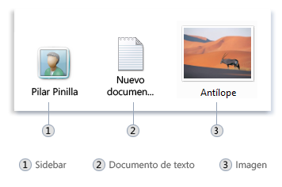

El equipo representa los archivos mediante iconos. Si mira el icono de un archivo, puede conocer inmediatamente el tipo de archivo. A continuación, se incluyen algunos de los iconos de archivos más habituales:

Una carpeta es básicamente un contenedor donde se pueden almacenar archivos. Si colocan miles de archivos en papel en el escritorio de alguien, sería prácticamente imposible encontrar uno concreto cuando lo necesitara. Por este motivo, la gente a menudo almacena los archivos en papel, en archivadores. La organización de los archivos en grupos lógicos facilita su búsqueda. Las carpetas del equipo funcionan exactamente del mismo modo. Ésta es la apariencia de un icono de carpeta habitual: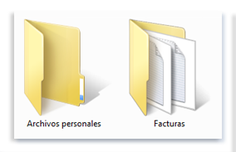

Las carpetas no sólo contienen archivos, sino que también pueden contener otras carpetas. Una carpeta dentro de una carpeta normalmente se denomina subcarpeta. Puede crear cuantas subcarpetas desee y cada una de ellas puede contener cuantos archivos y subcarpetas adicionales necesite.

## ¿Cómo creamos una carpeta?

Se ubica unidad o directorio donde se desea crear

Menú Archivo- Nuevo y opción carpeta o clic derecho – Nuevo – Carpeta

Se espera a que se visualice el icono de la carpeta

Se escribe el nombre de la carpeta

Se presione la tecla Enter o se hace clic en un espacio vacío para terminar

## ¿Cómo cambiar el nombre de una carpeta?

Se selecciona el elemento

Archivo – cambiar nombre o clic derecho o F2 (doy el nuevo nombre)

Se presiona la tecla enter

## ¿Cómo eliminar una carpeta?

Se selecciona la carpeta o archivo que se va a eliminar

Se selecciona Archivo- Eliminar o clic derecho eliminar o suprimir

Se confirma la eliminación en la caja de dialogo

Copiar, cortar y pegar archivos y carpetas

Nos ayuda a trasladar o crear copias de archivos y carpetas

Seleccionar

Edición – Copiar o cortar

Ubicar la unidad o carpeta

Edición – Pegar

# Almacenamiento de datos

El almacenamiento de datos es posible gracias a diferentes sistemas informáticos que utilizan el sistema binario para registrar los datos en discos giratorios u otros dispositivos. Principalmente encontramos la tecnología magnética, eléctrica, óptica y de transmisión de datos por red.

Existen dos tipos de dispositivos de almacenamiento de datos que funcionan de forma similar al cerebro humano:

Los primarios, que se encargan de recabar los datos de forma temporal mientras haya electricidad, de la misma forma que lo hace nuestra memoria a corto plazo; un ejemplo es la memoria de acceso aleatorio (RAM) de una computadora.

Los secundarios, los cuales tienen la capacidad de grabar datos de manera permanente y sin perderlos, aun cuando no haya electricidad. De forma similar a nuestra memoria a largo plazo; un ejemplo es el disco duro (HDD) de la computadora.

## ¿Para qué es el almacenamiento de datos?

Sirve para recabar los datos a lo largo del tiempo. Una vez clasificados ordenadamente, es posible acceder a la información que necesites de forma inmediata y sencilla. En los negocios se usa para realizar consultas que faciliten encontrar soluciones, tomar decisiones y crear estrategias.

El almacenamiento de datos para las empresas que brindan servicios o venden productos representa una herramienta poderosa que les permite realizar un análisis continuo para identificar nuevas oportunidades de negocio, que a su vez resultarán en mejores experiencias para los clientes.

Cada empresa fija la clasificación de su información por áreas; esto le permite tener una mejor organización. De nada sirve tener un cúmulo de datos sin ninguna estructura que los respalde.

## Unidades de almacenamiento de datos

Actualmente vivimos en una sociedad donde prácticamente nadie puede vivir sin un dispositivo electrónico ya sea por tema de trabajo y/o de uso personal. A la hora de comprar un producto electrónico (smartphone, computador portátil, computador de escritorio, etc.), nos encontramos con un gran número de características técnicas que tienen estos dispositivos. Una característica muy importante en la que nos debemos fijar es en la capacidad que tiene dicho producto. Por ejemplo, si vamos a utilizar el ordenador portátil para trabajar no vamos a necesidad la misma capacidad que si nos compramos el ordenador de uso personal.

Por lo general, los dispositivos electrónicos duran mucho tiempo y, debemos tener claro el uso que le vamos a dar y la capacidad que necesitamos. Gigabyte (GB) y megabytes (MB) y Terabytes (TB) son las medidas más utilizadas a la hora de hablar de la capacidad de un dispositivo electrónico.

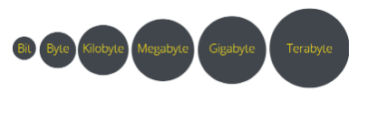

Para comenzar, tenemos que conocer que la unidad básica de almacenamiento en informática es el bit abreviación de Binary Digit (dígito binario). Es la unidad más pequeña y tiene capacidad para almacenar únicamente dos estados diferentes: Si (1) o No (0), Verdadero (1) o Falso (0), etc. Un error muy común es confundir el bit con el byte y no nos confundamos, no es lo mismo, un byte está compuesto por un total 8 bits. Múltiples bits mezclados entre sí dan origen a diferentes unidades de medida como “mega”, “tera”, y “giga”.

A continuación, en la siguiente imagen mostramos las diferentes unidades de almacenamiento que existen con su respectiva equivalencia.

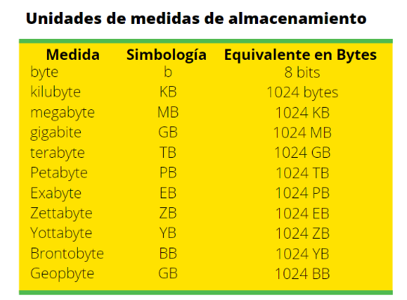

Bit: Como hemos explicado anteriormente, un bit es la unidad más pequeña de información del ordenador.

Bite: compuesto por 8 bits.

Kilobyte, Kbyte o KB: corresponde a 1024 bytes.

Megabyte, Mbyte o MB: un Mb hace referencia a 1024 Kbytes y, 1.048.576 bytes.

Gigabyte o Gbyte o GB: Un Gbyte corresponde a 1024 Mbytes.

Terabyte o Tbyte o TB: Un Tbyte son 1024 Gbytes.

Petabyte o PB: corresponde a 1024 Terabyte.

Exabyte o EB: Un EB hace referencia a 1024 Petabyte.

Zettabyte o ZB: Un ZB es 1024 EB.

Yottabyte o YB: Un YB corresponde a 1024 ZB.

Brontobyte o BB: Un BB hace referencia a 1024 YB.

Geopbyte o GB: Un GB es 1024 BB.

Utiliza esta calculadora de datos, para realizar tus conversiones:

<http://extraconversion.com/es/almacenamiento-de-datos>

Esta información ha sido tomada de internet y en algunos casos manipulada para adaptarse a la clase (que es internet, 2023).

<https://softwarelab.org/es/que-es-hardware-y-software-definicion-y-diferencias/#:~:text=El%20hardware%20hace%20referencia%20a,su%20conjunto%2C%20forman%20el%20hardware>.

<https://definicion.de/windows/>

<https://www.uv.mx/apps/afbgcursos/Cursos%20anteriores/CBApoyoModalidadPresencial/internet/leccion1.html#:~:text=Se%20le%20llama%20Escritorio%20al,funci%C3%B3n%20muy%20importante%20para%20Windows>

<https://cursos.clavijero.edu.mx/cursos/001_cb/modulo1/contenidos/tema1.1.2.html?opc=0>

<http://www.mailxmail.com/curso-windows-sistema/componentes-cuadro-dialogo-primera-parte-1>

<https://www.monografias.com/docs/Trabajo-con-archivos-y-carpetas-FK5ZE2NPL9JP>

<https://blog.hubspot.es/marketing/que-es-almacenamiento-de-datos>

(sistema operativo, 2023)

# Bibliografía

*Cesde*. (25 de abril de 2023). Obtenido de www.cesde.edu.co

Marquez, G. G. (1995). *Cien años de soledad.*

mendoza, M. (2017). *Paranormal.* Bogota: salamanca.

*que es internet*. (25 de abril de 2023). Obtenido de https://www.tecnologia-informatica.com/que-es-internet-nacio-como-funciona-internet/

*sistema operativo*. (25 de abril de 2023). Obtenido de https://edu.gcfglobal.org/es/informatica-basica/que-es-un-sistema-operativo/1/#